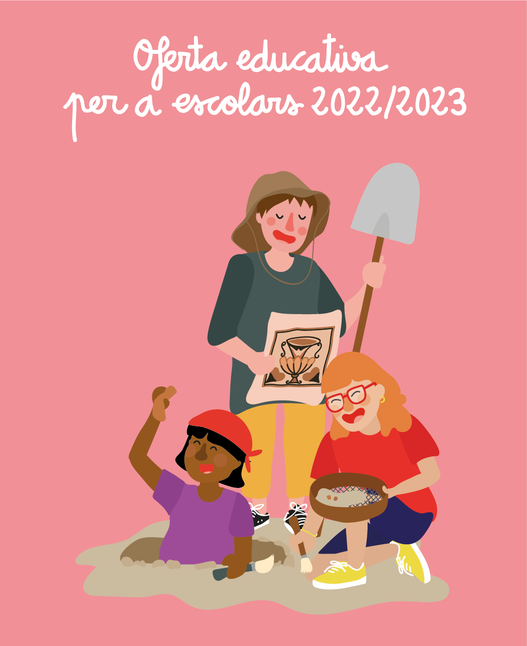
FORMULARI PER SOL·LICITAR LES ACTIVITATS

CENTRE EDUCATIU
Nom
Telèfon
Correu electrònic

COORDINADOR/A DE L'OFERTA EDUCATIVA AL CENTRE
Nom
Telèfon
Correu electrònic

Per sol·licitar les activitats de l’Oferta educativa per a escolars, el centre escolar ha d’emplenar un únic formulari de sol·licitud.

Per emplenar el formulari, heu de seguir les instruccions següents:
- Marcau amb un X les activitats que voleu sol·licitar
- Ompliu totes les caselles amb la informació corresponent
- Guardau el document amb el nom OEE 22-23 i el nom de l’escola (ex: OEE 22-23 ES CANYAR)
- Enviau el formulari a: ofertaeducativa@manacor.org

El termini és fins dia 30 de setembre de 2022.
Una vegada rebuts els formularis, el servei responsable de cada activitat es posarà en contacte amb el centre per tal de confirmar-la i concertar-la.

Recordau:
- Si no s’especifica una data concreta, les activitats es poden dur a terme durant tot el curs escolar.
- En el cas de ser necessaris, els desplaçaments aniran a càrrec de l’escola.

El professor o professora que sol·licita les activitats es compromet a:
- Coordinar-se amb el responsable de l’activitat quant a objectius, continguts, horaris, etc.
- Comunicar al servei responsable l’anul·lació de l’activitat amb la màxima antelació possible.
- Responsabilitzar-se del seu grup classe durant l’activitat, mantenir l’ordre i l’atenció.
- Garantir la preparació prèvia i l’aprofitament de l’activitat.
- Fer les intervencions que consideri oportunes per tal de centrar les explicacions i ajustar-les als continguts que li interessi treballar.

 | X | CURS | GRUPS | ALUMNES PER GRUP | PROFESSOR/A RESPONSABLE
Oficis i paratges de Manacor
Manacor, poble o ciutat?
Nosaltres feim la història de Manacor
Manacor, un museu obert!
La Guerra Civil a Manacor
Conec l’Ajuntament de Manacor
Conec la torre del Palau
Conec el Museu d’Història de Manacor
Conec el Museu amb ulls de teatre
Conec la Institució Pública Antoni M. Alcover
Conec la Biblioteca
Conec l’hort de sa Vall
Conec el molí d’en Fraret
Oficis i paratges de Porto Cristo
Porto Cristo i la mar: una història pròpia
Feim història a Porto Cristo
Porto Cristo i els seus tresors ocults
La Guerra Civil a Porto Cristo i les festes feixistes del 4 de setembre
Conec el jaciment prehistòric de s’Hospitalet Vell
Conec el jaciment de l’antiguitat tardana de Son Peretó
La Història a través del municipi de Manacor
Conec l’Espai del Ferrocarril de Son Carrió

 | X | CURS | GRUPS | ALUMNES PER GRUP | PROFESSOR/A RESPONSABLE
Pim, pam, pum… música!
El ball de la mar
Petits artistes al carrer
Famílies d’instruments musicals
Conec un escultor
El moviment de l’art
Manacor des de la torre del Palau
Tatuatge, un invent tan antic com el món
XXI Concurs de Cartells dels Cossiers

 | X | CURS | GRUPS | ALUMNES PER GRUP | PROFESSOR/A RESPONSABLE
El Museu a l’escola
El meu primer museu
El bosc encantat
En Joanet i els set missatges
Jugant amb els romans
Jugant entre pedres
Mosaics: trencaclosques de pedra
Gimcana en el Museu
Tic-tac, el pas del temps
Les caixes del temps
Jugant amb els Nunis
El món medieval mallorquí a través de la pintura

 | X | CURS | GRUPS | ALUMNES PER GRUP | PROFESSOR/A RESPONSABLE
Les danses rituals de Manacor
Conec la Mulassa de Manacor
El cicle de la vida
Conec els Cossiers de Manacor

 | X | CURS | GRUPS | ALUMNES PER GRUP | PROFESSOR/A RESPONSABLE
El tren dels contes
Piqueta Betzol i la lletra lligada
Jocs lingüístics: Gran Dictat / Petit Gran Dictat
Jocs lingüístics: Tast de Scrabble
L’aventura del club de lectura
Lectura d’aula
Conec mossèn Alcover: què hi ha dins la calaixera?
Conec en Guillem d’Efak
Conec en Ramon Llull
Paraules amb arrels
Exposició itinerant de la vida i obra d’Antoni M. Alcover
Exposició itinerant sobre Pompeu Fabra
II Concurs de microrelats del Museu d’Història de Manacor

 | X | CURS | GRUPS | ALUMNES PER GRUP | PROFESSOR/A RESPONSABLE
Horts ecològics a les escoles
En Joanet Recicles i en Tomeu Granera
Descobreix el món de les abelles
Trivifems
Que no et mengi el monstre
Una mascota és un amic, cuida’l
D’on ve l’aigua?
Feim voluntariat ambiental
Visita a Deixalles Manacor
Els microplàstics a les nostres platges
Cap a on se’n va l’aigua de la ciutat?
Biologia del moscard tigre
Quin impacte té la meva roba?

 | X | CURS | GRUPS | ALUMNES PER GRUP | PROFESSOR/A RESPONSABLE
Caixes coeducatives: recursos per a la igualtat
Alimentació saludable
Aprenc a circular
Internet segura per a nines i nins
Caixes feministes: recursos per a la igualtat
Contacontes per la igualtat
Descobrint nous referents
Microteatre: A classe ens cuidam
Famílies diverses
Educació afectiva i sexual
Contacontes: Crida ben fort, Estela
Microteatre: Contes empantallats
Igualment diferents
Menstruació en positiu I
Microteatre: Ramon i Ramona
El bot a secundària
Internet segura per a joves
Drogues i lleis
Parlem de sexualitat(s): una mirada cap a la sexualitat i el bon tracte amb perspectiva de gènere
Prevenció de l’assetjament entre iguals
Les bubotes del barri de Fartàritx: un viatge a les pors en l’adolescència
Tallers no mixtos: Menstruació en positiu II
Tallers no mixtos: Masculinitat
Diversitat afectiva, sexual i de gènere
M’estimes? Desmuntant els mites de l’amor romàntic
Adolescensex
Prevenció del consum de drogues
Acompanyament i gestió emocional
No i punt!
Isabella. Microteatre social del tràfic de persones amb fins d’explotació sexual
Educació afectiva i sexual per a alumnes amb necessitats de suport
Com aconseguir el que vull
Me conec, te conec. Què és l’autoconeixement?
Què menj quan sent
Art i alimentació saludable
Patis tranquils


